Station météo

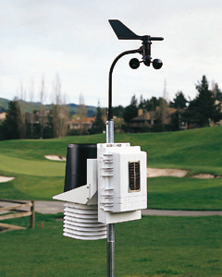
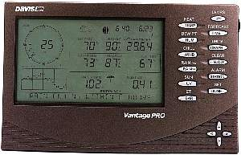

Station météo

Présentation du système climatique:

Prévoir le temps qu'il fera demain peut paraître facile car il suffit de connaître la vitesse de déplacement des masses d'air ainsi que leur température, mais ce n'est pas si simple car plusieurs paramètres entrent en ligne de compte. En voici quelques-uns :
- Le soleil réchauffe la terre d'un seul côté et de façon inégale de l'équateur jusqu'aux pôles.
- La terre tourne sur elle-même entraînant la masse d'air avec elle.
- La distance terre - soleil varie tous les jours car la terre tourne autour du soleil sur une orbite elliptique.
- Les océans et les terres ne stockent pas la chaleur de la même façon.
- Les nuages dus à l'évaporation de l'eau ne sont pas uniformément répandus autour de la terre.
- L'activité solaire modifie la quantité des rayons infrarouges émis par le soleil.
- Les vents déplacent les nuages et refroidissent ou assèchent l'air.
- Une nuit sans nuages refroidit l'air alors que les nuages ralentissement la déperdition thermique de nuit.

Les quelques notions de météorologie suivantes vont nous permettre de comprendre la difficulté à prédire le temps.
Le soleil réchauffe la terre de façon inégale selon que ses rayons atteignent la terre ou la mer, de plus cet échauffement dépend de la latitude (il fait plus chaud à l'équateur qu'aux pôles), et enfin la terre perd de la chaleur dès que les rayons du soleil ne l'atteignent plus (nuit, nuages).

L'air le plus chaud s'élève (car il est moins dense que l'air plus froid), mais en prenant de l'altitude il se refroidit et tend à se déplacer vers le pôle jusqu'à ce qu'il rencontre une masse d'air plus chaude que lui ; l'air le plus froid redescend. C'est le phénomène de convection. Ces mouvements des masses d'air génèrent des zones de haute pression et de basse pression.

La présence de hautes pressions (anticyclones) et de basses pressions (dépressions) crée un déplacement d'air (vent) dirigé de l'anticyclone vers la dépression la plus proche. Il paraît donc simple de prévoir le temps en calculant la vitesse et la direction du vent. C'est plus compliqué qu'il n'y parait, 3 effets viennent modifier la trajectoire et la vitesse de ce vent:
- Étant donné que la terre tourne sur elle-même, il se crée des modifications dans la trajectoire des vents (c'est l'effet Coriolis).
- Plusieurs déplacements d'air cohabitent et interfèrent les uns avec les autres
- L'échauffement des masses d'air est modifié par la présence de nuages qui se déplacent avec ces masses d'air, mais avec des vitesses souvent différentes.

En bref, les paramètres météorologiques de demain en un lieu précis sont fonction des paramètres d'aujourd'hui dans une multitude de lieux autour de la terre. Plus le nombre de lieux de mesure est important, plus la prévision sera fine.

Quels paramètres météorologiques doit-on prendre en compte pour faire une bonne prévision ? En fait, 5 paramètres sont suffisants, il s'agit de :
- La température de l'air.
- L'humidité de l'air (la pluviométrie peut aussi être relevée, mais ce n'est pas obligatoire).
- La pression atmosphérique.
- La vitesse du vent.
- La direction du vent.

Ces paramètres doivent être communiqués le plus rapidement et le plus fréquemment possible à des ordinateurs puissants qui les feront intervenir dans des modèles de calcul, plusieurs estimations seront faites en fonction des conditions initiales (les mesures dans les différents lieux), et c'est en recoupant tous les résultats de simulation qu'une prévision à plus ou moins long terme sera établie.

Présentation du réseau Météo France :

Pour vous fournir des prévisions aussi précises que possible, les services de Météo France ont à leur disposition un vaste réseau de stations locales sur le territoire national, des liaisons avec les réseaux des autres pays et des satellites.

Le diagramme sagittal ci-dessous montre les liens entre une station locale, le réseau Météo France et les divers consultants des services météo.

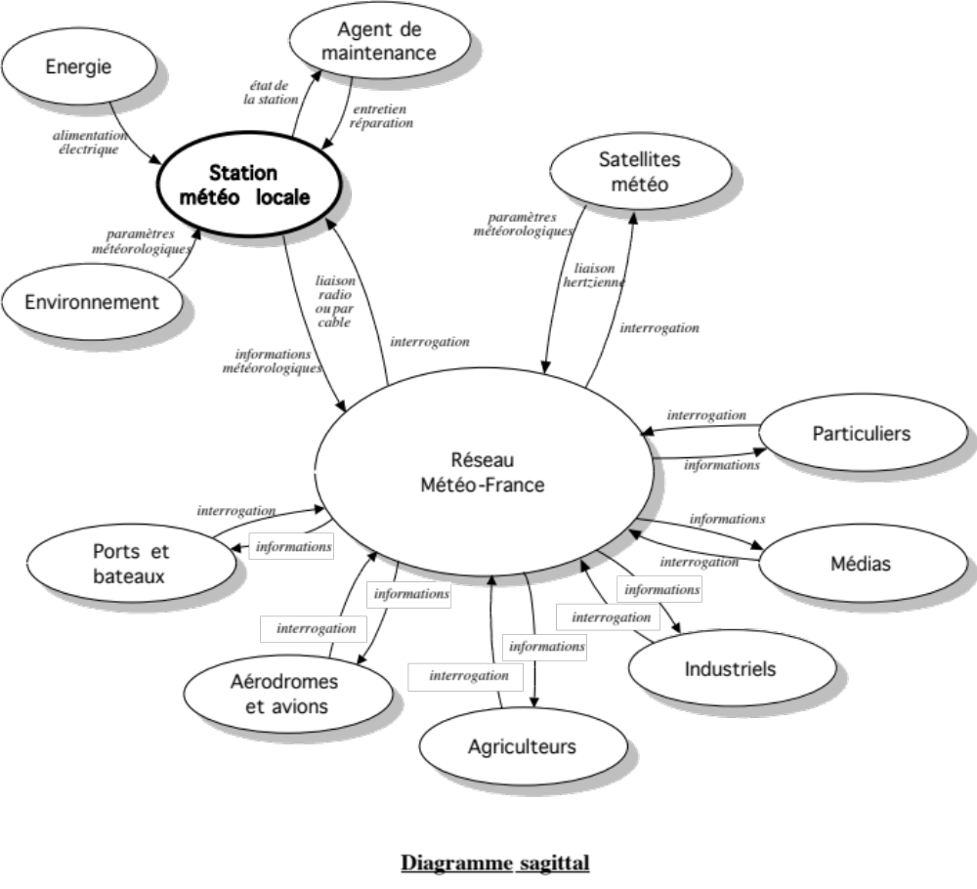

La station locale mesure les paramètres météorologiques de l'environnement et les communique au réseau Météo France par câble ou par radio selon que la station soit plus ou moins éloignée d'un serveur du réseau. Cette station est périodiquement contrôlée et maintenue en service par un agent de maintenance.
Les satellites prennent périodiquement des images des phénomènes météo depuis l'espace, ces images sont transmises par voie hertzienne aux services d'étude afin de calculer les vitesses de déplacement, les masses d'air en mouvement, le nombre d'orages etc…
Les consultants prioritaires des services de Météo France sont les organismes dont l'activité dépend en grande partie des conditions météorologiques tels que:

- Les aérodromes pour guider les avions ou les détourner vers d'autres pistes.
- Les ports et les bateaux pour le choix des routes maritimes et les durées de navigation.
- Les agriculteurs pour prévoir les dates d'arrosage et d'épandage ainsi que les quantités nécessaires.
- Les industriels dont l'activité en extérieur est liée au temps.

Ces consultants prioritaires ont en général une liaison directe avec Météo France.

Enfin, les particuliers reçoivent les prévisions par les médias et peuvent aussi accéder en direct via internet aux services météo.

Présentation d'une station météo individuelle :

Grâce à la miniaturisation des composants et la fabrication en grandes séries, on peut aujourd'hui pour quelques centaines d'euros, disposer chez soi d'une station météo qu'il peut être possible de raccorder par internet au réseau météo (votre station peut alors afficher les prévisions de Météo France pour votre ville.).

Une station météo minimale se doit de relever périodiquement les paramètres atmosphériques suivants :

- La température au sol
- La température sous abri
- La quantité de pluie tombée
- L'humidité de l'air
- La pression atmosphérique
- La vitesse du vent
- La direction du vent

Elle dispose donc au moins des instruments suivant pour mesurer ces paramètres :

- Des thermomètres pour mesurer les diverses températures
- Un pluviomètre pour mesurer la quantité de pluie tombée
- Un hygromètre pour mesurer le taux d'humidité de l'air
- Un baromètre pour mesurer la pression atmosphérique
- Un anémomètre pour mesurer la vitesse du vent
- Une girouette pour déterminer la direction du vent

D'autres instruments peuvent aussi s'ajouter en option :

- Un capteur de rayonnement UV
- Un capteur d'ensoleillement
- Un télémètre de nuages pour mesurer l'altitude de la base des nuages

Le schéma fonctionnel de niveau II d'une station minimale est donné à la page suivante

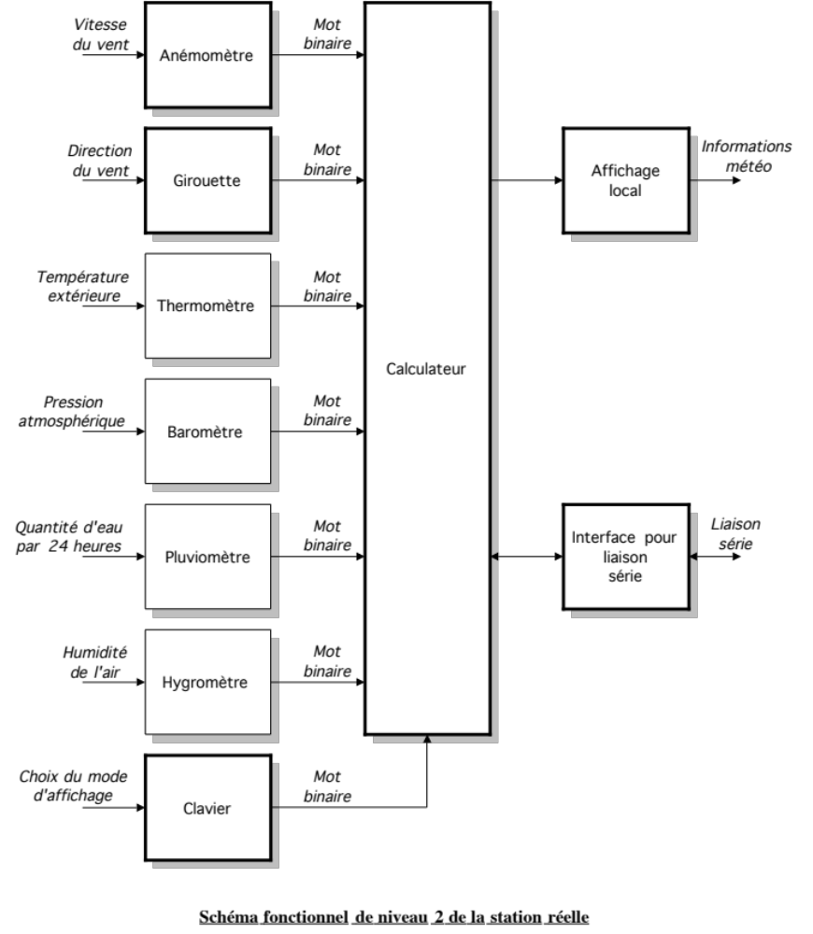

Étude des milieux associés :

Milieu physique

- Tous les capteurs sont disposés à l'extérieur, ils doivent donc êtres conçus de façon à résister à l'accumulation de poussières, à la corrosion, aux risques de court-circuit dus à l'humidité, aux grands écarts de température et aux dégradations dues aux rayons UV et infrarouges du soleil.
- Tous les capteurs sont disposés à distance de l'unité d'affichage ce qui suppose une liaison par câble blindé ou par radio suivant l'éloignement, ainsi que l'apport d'une alimentation en énergie.
- L'unité de calcul et d'affichage se trouve à l'intérieur, elle ne nécessite donc pas de précautions particulières, si ce n'est qu'elle doit être à l'abri des projections d'eau.

Milieu humain

- L'installation doit pouvoir être effectuée par une personne n'ayant que des connaissances de base en bricolage, ce qui implique une notice d'installation très claire et détaillée.
- L'entretien doit être réduit à sa plus simple expression, voire limité au simple nettoyage périodique des capteurs et au changement des piles de l'unité de calcul et d'affichage.
- La station individuelle étant destinée à des particuliers, son utilisation doit être très simple.

Milieu technique

- L'unité de calcul et d'affichage devra consommer peu d'énergie car elle sera alimentée par des piles.
- L'unité de calcul et d'affichage permettra de sélectionner les unités des grandeurs affichées ainsi que leur mode d'affichage (numérique, histogramme, graphique, évolution…).
- Toutes les mesures devront être traduites en "numérique" par l'unité d'affichage afin de pouvoir être envoyées à un ordinateur qui les mémorisera au fil du temps.

Milieu économique

La station météo devra être accessible financièrement par un maximum de personnes, ce qui implique un prix peu élevé, et donc la possibilité d'acquérir un kit de base (repéré en traits épais sur le schéma fonctionnel) que l'on pourra faire évoluer par l'achat d'options supplémentaires.

Précautions d'installation des capteurs

- Les capteurs de l'anémomètre et de la girouette doivent êtres placés en hauteur (15m recommandé) et dans un espace dégagé de tout obstacle quelle que soit la direction. En effet, un obstacle provoquerait des turbulences (ou couperait le vent) qui fausseraient la mesure.
- Les capteurs thermométriques, hygrométriques et barométriques doivent être "sous abri", c'est-à-dire exposés à l'air extérieur mais à l'abri du soleil et de la pluie ; cet abri doit être largement ouvert à l'air afin d'éviter l'effet de four.
- Le capteur pluviométrique doit être situé dans un espace dégagé de façon à n'être exposé qu'à la pluie et non à des ruissellements qui pourraient fausser la mesure.

Limitation de l'étude :

L'étude de la station complète demanderait trop de temps, c'est pourquoi nous nous limiterons à l'anémomètre et à la girouette (kit de base modifié) ; le schéma fonctionnel de niveau II de la partie étudiée est donné ci-dessous :

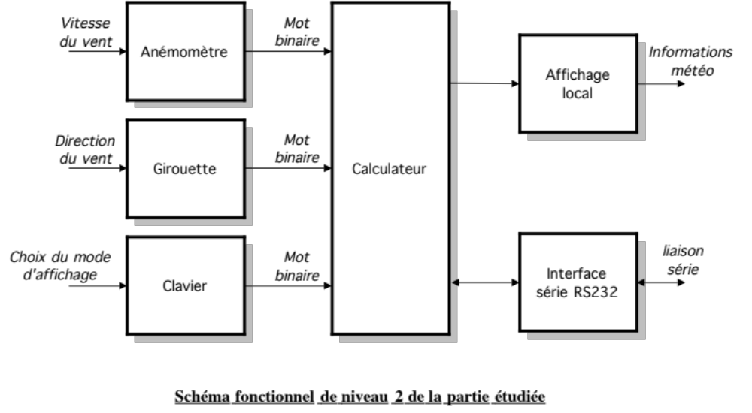

Limitations d'ordre technologiques :

Bien que pouvant utiliser les capteurs réels, les fonctions auront les limitations suivantes :

- L'anémomètre permettra de mesurer des vitesses de 0 à 127 mph (miles per hour) par pas de 1 mph.
- La "force" du vent sera aussi affichée
- La girouette donnera la direction du vent en mode "rose des vents 16 secteurs " (N, NNE, NE, ENE, E, ESE, SE, SSE, S, SSO, SO, OSO, O, ONO, NO et NNO).
- Le clavier ne permettra de choisir que l'unité de vitesse du vent (mph, km/h, m/s, nœuds).
- Le calculateur se limitera à effectuer les conversions des mots binaires issus des capteurs de façon à obtenir un affichage lisible sur un écran LCD.
- L'affichage se fera en mode texte sur un afficheur LCD de 2 lignes de 16 caractères.
- La liaison série permet d'afficher la force et la direction du vent sur un PC en mode "terminal".
- La programmation du microcontrôleur utilisé dans le capteur se fera en BASIC.
- Un générateur de signaux rectangulaires TTL de fréquence réglable de 0 à 55 Hz permettra de simuler le capteur anémométrique.
- Un potentiomètre mono tour sans butée Vishay-Spectrol modèle 357 (même modèle que celui du capteur réel) permettra de simuler le capteur de direction.

